ML 24.07.2023

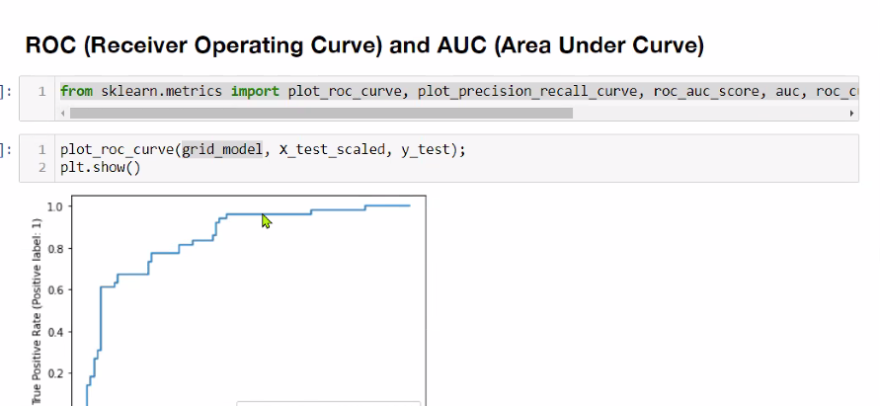

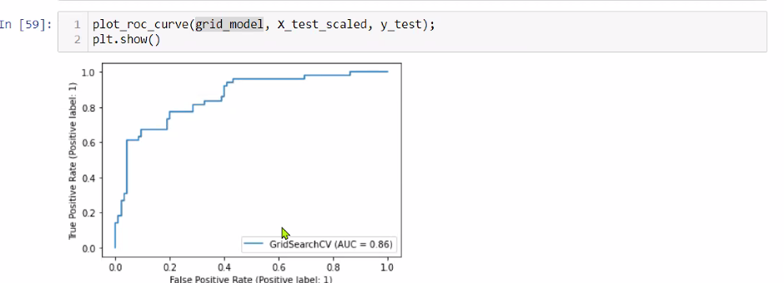

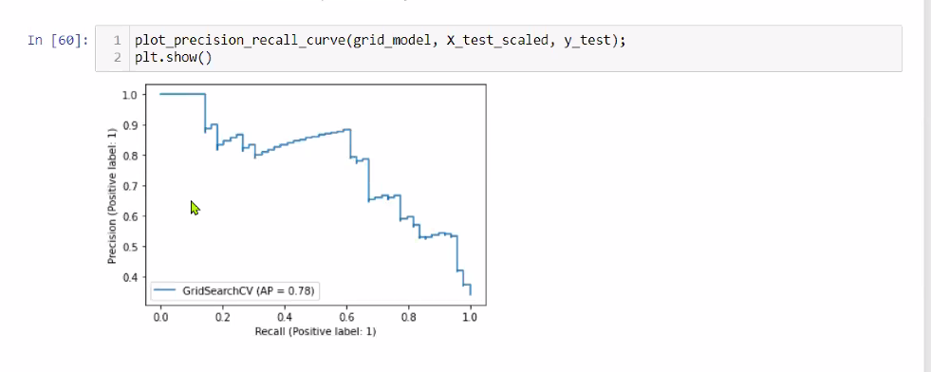
Threshold seviyesi ROC la da precision_recall ile de ayni optimum threshold cikiyor.

%59 olan tahmin degerimi belki daha fazla hale getirebilirim diye dusunuyorum.
0.5’e takilmamasi icin. Ama asil amacim f1 scoreumun bozulmamasi ve hatta mumkunse iyilesmesi. Normalde logistic regression ile 0.59 recall almistim. Ama hastalarla ilgilendigim icin recall’umu iyilestirmeye calisiyorum. Bunun icin de kurtaricimiz grid search.

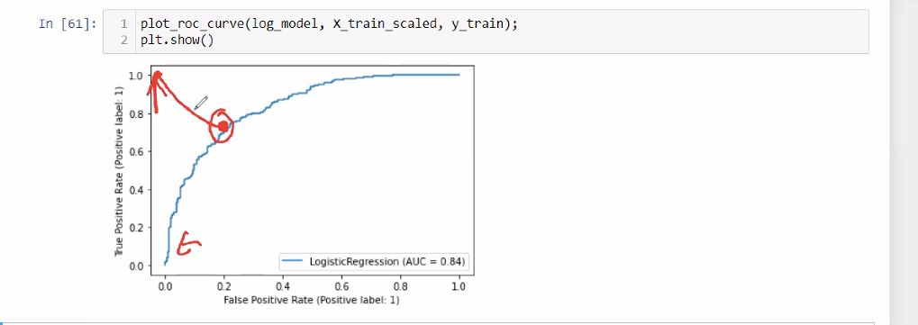
True positive rate max oldugu false negatifin de en dusuk oldugu nokta benim en iyi noktamdir. Yani kosesi. Koseye en yakin olan nokta best thresholddur.
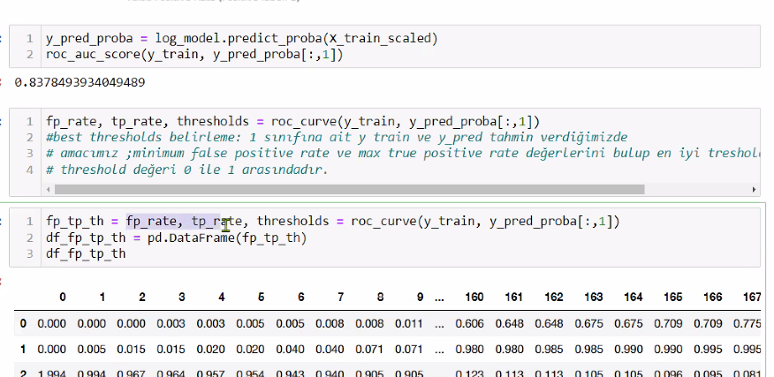

Olasiliklar en dogru karari verir.
Best thresholdunu bulabilirz olasiligini hesaplattiklarimizin

Roc da olsa precision recal uzerinden de gitsek ayni sonucu aliyoruz best thresholda bakarken

Optimum thresholdu hesaplatacagim:
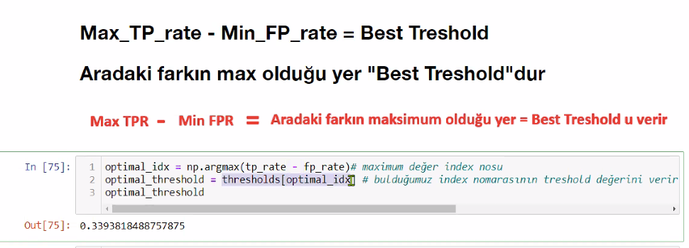

0.3393 yeni thresholdum. En iyi skoru elde etmek icin best thresholdum bu.

Ben bunu bir de precision_recall curve uzerinden bakarim:
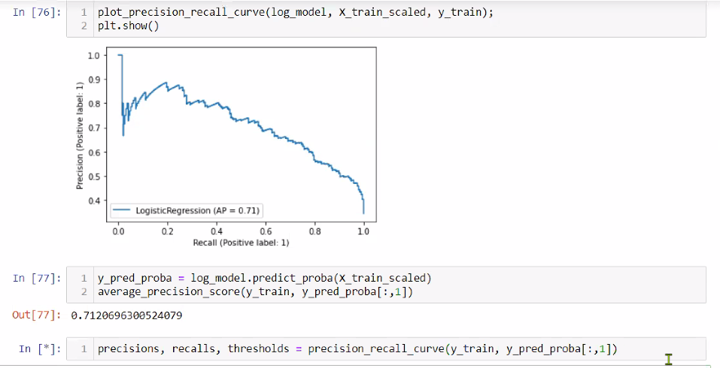

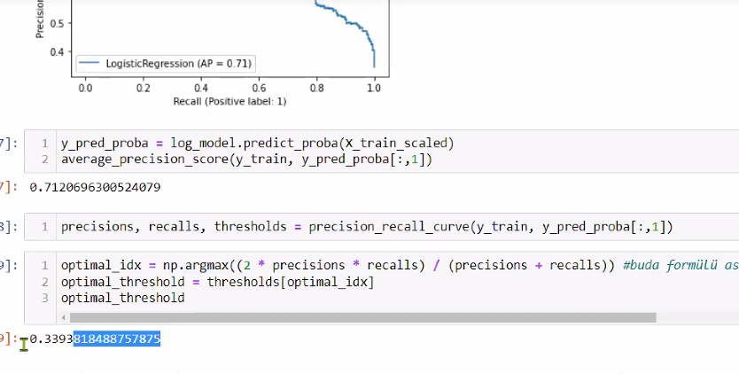
ROC’a gore de precision_recall curve’e gore de optimum threshold seviyem ayni cikti--> 0.339.
precision recall curve f1 score’un yukselmesine yonelik ilerliyor.

Scale edilmis test datamizin tahmin olasiklarini goruyoruz:
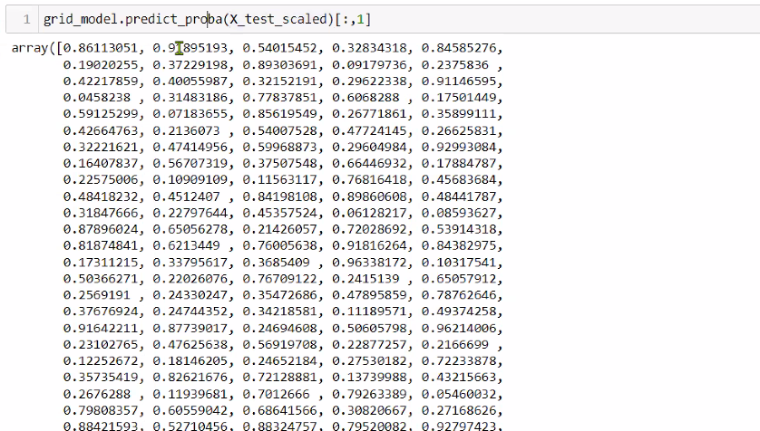
Olasiliklara gore redictleri almisti.
Optimum thresholda gore yeni bir tahmin olusturdum:
Optimum thresholddan buyuk esitse 1 olarak ata dedim, degilse 0 olarak ata. Ve bana yeniden confusion matrix ver demis oluyorum.
Grid modelle girdigim sadece
Ama devaminda
Log modelden elde ettigim degerler onun recision curve’i ile
Log modelden gelenlerle ben optimum thresholdu buluyorum.-->0.33
Yani bu seviye alti 0, ustu 1 demek.
Log modelin precision recallunu kullanarak elde ettigim threshold da -->0.33

Grid modelle buldugum degere. Tahmin olasikliklarina bakacagim bir de.

Teste yonelik confusion matrix:

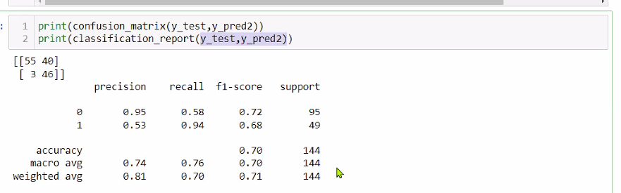

Bariz bir sekilde threshold seviyesi ile oynayinca, recall’um 0.94’e cikti. F1 degisiklik yok. Eger modelimin aldigi en yuksek skorlar bunlar ise, hedef degiskenim bir degiskense, kanser mesela 0-1, o zaman benim icin precision onemli degildir. Burda, Recall skorlarim artti, precision dustu. Precision duserek recallumu artirmis oldum. Otomatik olarak 0’larim azalirken 1’lerim artti threshold optimum 0.33 olunca, bu da benim rcallumu artirmis oldu.
Tum 1’lerim icinde daha fazla 1’i tahmin edebilmis oldum.

Traine yonelik confusion matrix:

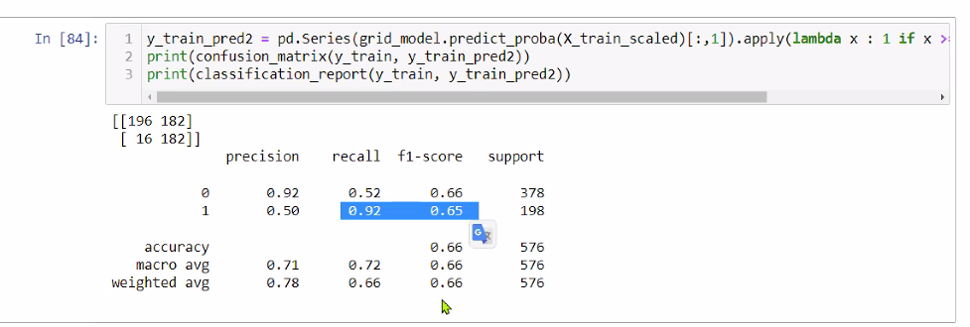

Recallum dusmus. Unbalanced data’da recall ve f1 bakacagim.

%55’lik kismin %40’lik kismi threshold seviyesinden dolayi kaciyormus,

Bunun dogruluguna da cross validation ile bakacagim:
Bu icinde embed CV olmayan modeller icin manuel bir CV kodu:
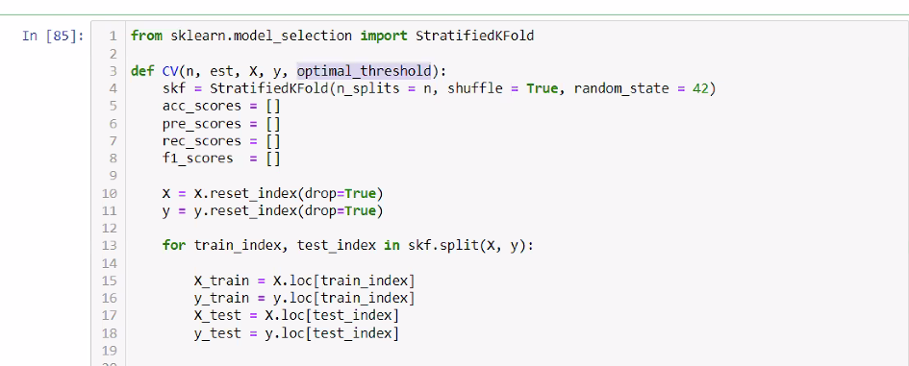

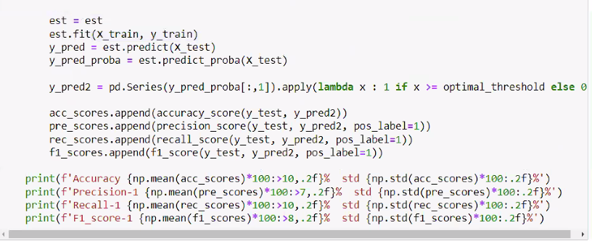

n->Capraz dogrulama icin katsayisi,
n kere capraz dogrulama olusturup, shuffle’da verileri karsilastirip, random_state ile de rastgeleligi sabitlemis oluyoruz.

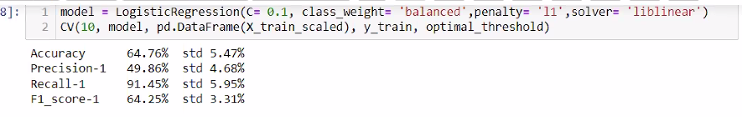
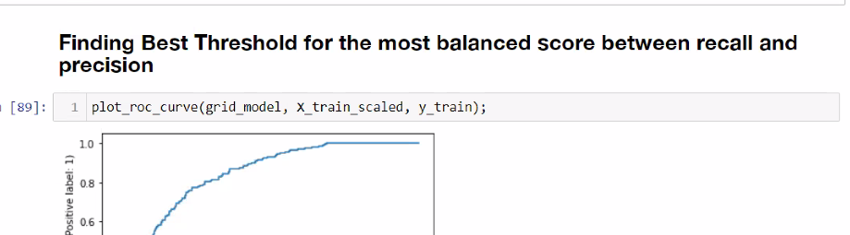

Grid model ile bakalim:
Yukaridaki kodlari grid model ile donusturuyorum:

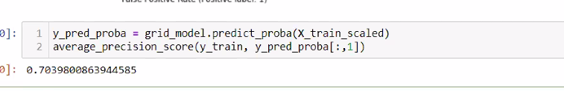

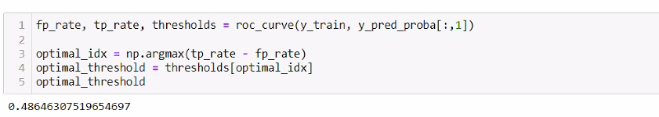

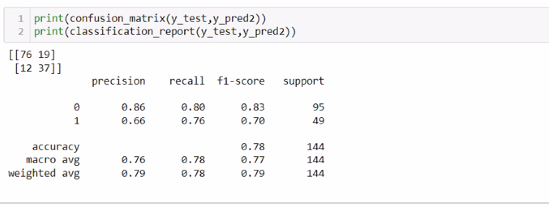

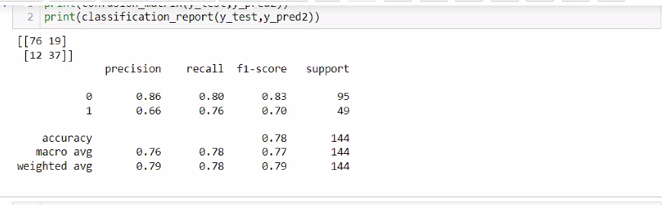

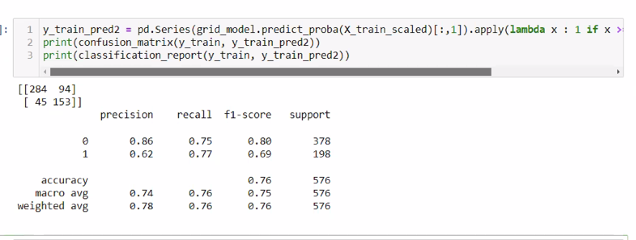

def CV(n, est, X, y, optimal_threshold):
skf = StratifiedKFold(n_splits = n, shuffle = True, random_state = 42)
acc_scores = []
pre_scores = []
rec_scores = []
f1_scores = []
X = X.reset_index(drop=True)
y = y.reset_index(drop=True)
for train_index, test_index in skf.split(X, y):
X_train = X.loc[train_index]
y_train = y.loc[train_index]
X_test = X.loc[test_index]
y_test = y.loc[test_index]
est = est
est.fit(X_train, y_train)
y_pred = est.predict(X_test)
y_pred_proba = est.predict_proba(X_test)
y_pred2 = pd.Series(y_pred_proba[:,1]).apply(lambda x : 1 if x >= optimal_threshold else 0)
acc_scores.append(accuracy_score(y_test, y_pred2))
pre_scores.append(precision_score(y_test, y_pred2, pos_label=1))
rec_scores.append(recall_score(y_test, y_pred2, pos_label=1))
f1_scores.append(f1_score(y_test, y_pred2, pos_label=1))
print(f'Accuracy {np.mean(acc_scores)*100:>10,.2f}% std {np.std(acc_scores)*100:.2f}%')
print(f'Precision-1 {np.mean(pre_scores)*100:>7,.2f}% std {np.std(pre_scores)*100:.2f}%')
print(f'Recall-1 {np.mean(rec_scores)*100:>10,.2f}% std {np.std(rec_scores)*100:.2f}%')
print(f'F1_score-1 {np.mean(f1_scores)*100:>8,.2f}% std {np.std(f1_scores)*100:.2f}%')

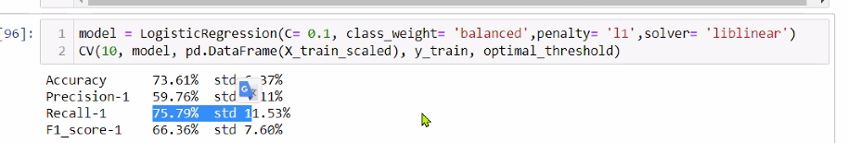

En iyi skorlarim grid modelde gorunuyor.
Cunku recall ve f1 daha cok duzelmis.
O zaman grid model ile devam ederim.
Aslinda datasetime gore karar verecegim, illa boyle olmali diye bir sey yok ML’de.
Tahmin edecegimiz klass 1’de degilse onnu mutlaka 1’e alin, yoksa hedef hep 1’e gore calisir ozellikle binar class klasifikasyonda.

Normlade grid search’te CV’ye gerek olmaz, icinde 10 defa CV yaparak vermistir zaten.

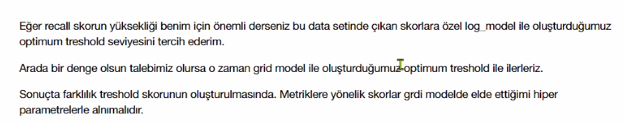
Calistiginiz modelde recallum onemli diyor isem Logistic modelde elde ettiginiz threshold ile ilerleyebilirsiniz.
Ama eger denge isterseniz, o zaman grid search ile elde ettigninz threshold ile ilerleyebilirsiniz

Logistic Regression ile Final Modelimi kuruyorum:

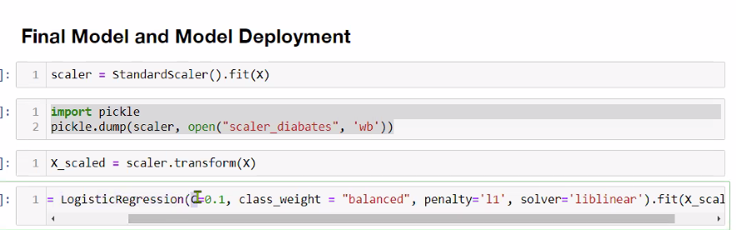

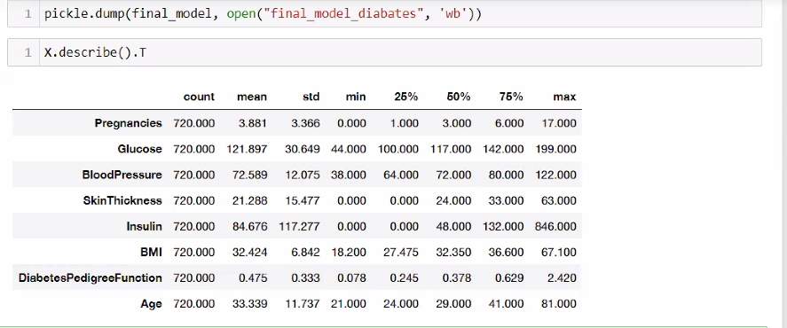
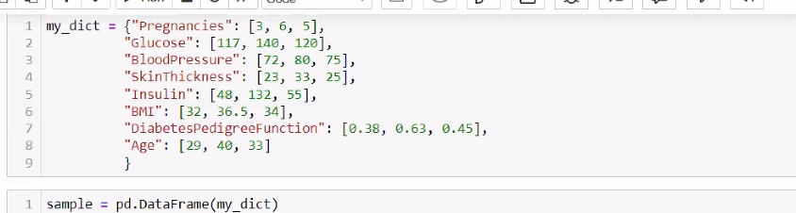

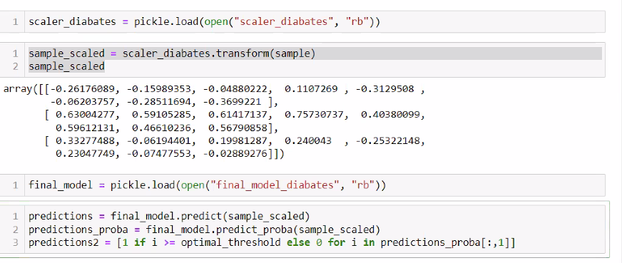
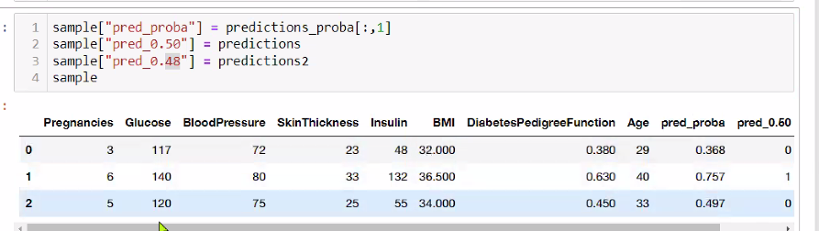

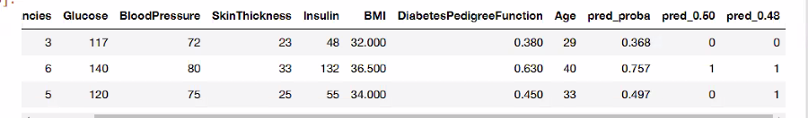

Predict_proba ve predict_yeni threshold seviyesine gore 2 tahminde bulunduk.
Olasiligimiz 0.368
Benim threshold seviyemi 0.48’e cekmem ile, recallum %73’ten %76’a cikti. Yani %3luk bir farkla daha seker hastasi teshisi koyabildim. Bu saglik datalarinda cok onemlidir. Ornegin 120 glucose seviyesi olan bir hasta icin pred_0.48 ile seker hastasi teshisi koyabildim. 0.50 esigine takilammis oldu.

